**Laporan Akhir Projek**

**Sistem Tunjangan Kinerja (SITUKIN)**

**Mata Kuliah Manajemen Projek Perangkat Lunak**

Disusun oleh:

|  |  |
| --- | --- |
| Miqdad Abdurrahman | G64140031 |
| Ardhea Citra Pratiwi | G64140040 |
| Nur Hadi Saputra | G64140044 |
| Mutiara Chikkan Andani | G64140054 |
| Emiel Noor Kautsar | G64140082 |



**DEPARTEMEN ILMU KOMPUTER**

**INSTITUT PERTANIAN BOGOR**

**2017**

# RINGKASAN

Proyek yang dikembangkan adalah *functional business system* berbasis web untuk mengjitung tunjangan kinerja PNS karena masih banyak kantor PNS di bogor yang menghitung tunjangan kinerja secara manual menggunakan progam excel. Hasil akhir dari sistem adalah nilai tunjangan kinerja pegawai setiap bulannya. Tunjangan kinerja dihitung berdasarkan tingkat pegawai, absen dan nilai SKP pegawai. Potongan tunjangan kinerja diatur sesuai aturan yang berlaku. Contohnya apabila pegawai telat atau nilai SKP tidak sesuai target, tunjangan pegawai akan dipotong sekian persen dari tunjangan totalnya. Tunjangan total setiap pegawai dapat berbeda sesuai dengan tingkatannya.

Data absen yang dipakai dalam sistem adalah data absen yang terdata menggunakan mesin *finger print.* Dari data absen sistem dapat mengetahui pegawai tersebut telat atau tidak, dan apabila telat tunjangan kinerja akan dipotong sesuai dengan ketentuan yang berlaku. Apabila pada data absen pegawai tidak masuk namun memiliki surat izin, divisi HRD dapat mengubah status absen tersebut sehingga pegawai tidak terkena potongan.

Nilai SKP dinilai oleh pimpinan berdasarkan hasil pemantauan tugas yang dilakukan oleh supervisi pada sistem. Nilai SKP yang didapatkan akan dihitung sesuai dengan aturan yang berlaku yang hasilnya dapat berupa potongan tunjangan kinerja apabila pegawai tidak memenuhi target SKP.

# PENDAHULUAN

## Latar Belakang

Gaji Pegawai Negeri Sipil (PNS) menjadi magnet bagi para pencari kerja. Oleh karena itu dibutuhkan ketelitian yang tinggi untuk menghitung gaji setiap pegawai. Pada saat ini, masih banyak kantor kementrian yang masih mengandalkan sumber daya manusia dalam menghitung gaji. Gaji PNS didapatkan dari beberapa komponen yaitu gaji pokok dan tunjangan. Gaji pokok merupakan gaji yang tetap (tidak dapat diubah) sedangkan tunjangan dapat berubah karena adanya potongan yang dinilai berdadasarkan persentasi kehadiran, nilai capaian Sasaran Kinerja Pegawai (SKP) dan produktivitas pegawai sehingga perhitungan tunjangan membutuhkan ketelitian yang tinggi.

Seperti yang disebutkan sebelumnya bahwa perhitungan tunjangan kinerja membutuhkan ketelitian yang tinggi, karena apabila terjadinya sedikit kesalahan akan muncul kekrisruhan bagi pihak-pihak terkait. Seperti yang kita ketahui, manusia berpeluang tinggi melakukan kesalahan kerja atau yang lebih dikenal dengan human error. Selain itu pekerjaan yang dikerjakan manusia cenderung lambat sehingga tidak efektif dan pekerjaan yang dikerjakan cenderung banyak.

Untuk mengurangi kesalahan perhitungan dan membuat perkerjaan lebih efisien kami bertujuan untuk membuat sistem untuk menghitung tunjangan kinerja PNS. Sistem yang akan kami bangun diharapkan mempermudah beberapa pekerjaan PNS terutama dalam divisi HRD dan divisi keuangan. Dimana pada divisi HRD absen pegawai dapat direkap lebih mudah dan untuk divisi keuangan diharapkan menghitung tunjangan kinerja lebih mudah dan teliti.

## Tujuan

Proyek ini bertujuan untuk mengembangkan sistem yang dapat menghitung tunjangan kinerja sehingga lebih mempermudah pekerjaan pegawai karena dengan adanya sistem SITUKIN pekerjaan yang dilakukan berkurang sehingga pekerjaan lebih cepat selesai dan hasil perhitungan lebih teliti karena peluang *human error* juga berkurang.

## Ruang Lingkup

Proyek yang dikembangkan adalah *functional business system* berbasis web untuk menghitung tunjangan kinerja PNS. Proyek ini dibatasi menjadi lima *user*, yaitu pimpinan, HRD, divisi keuangan, supervisi, dan pegawai. Aturan yang digunakan dalam sistem utuk melakukan perhitungan tunjangan kinerja bersifat umum atau sama, tidak bergantung pada daerah khusus. Data absen yang digunakan sistem didapatkan dari absen sidik jari yang langsung terintegrasi ke *database.*

## Susunan Tim

Susunan tim pada kelompok 2:

|  |  |  |
| --- | --- | --- |
| No. | Nama | Peran |
| 1. | Midad Abdurrahman | Projek Manajer |
| 2. | Nur Hadi Saputra | Full-Stack Developer |
| 3. | Emiel Noor Kautsar | Full-Stack Developer |
| 4. | Ardhea Citra Pratiwi | System Analyst |
| 5. | Mutiara Chikkan Andani | UI Designer |

## *Project Schedule*

Jadwal poyek dalam mengebangkan sistem adalah:

|  |  |  |  |  |  |  |  |  |  |  |  |  |
| --- | --- | --- | --- | --- | --- | --- | --- | --- | --- | --- | --- | --- |
| **Task List** | **Oktober** | | | | **November** | | | | **Desember** | | | |
| A. *Gathering requirments* |  |  |  |  |  |  |  |  |  |  |  |  |
| B. Mendesain dan merancang sistem |  |  |  |  |  |  |  |  |  |  |  |  |
| C. mendesain *database* |  |  |  |  |  |  |  |  |  |  |  |  |
| D. Mendesain *mockup* sistem |  |  |  |  |  |  |  |  |  |  |  |  |
| E. Mengembangkan modul user beserta rolenya |  |  |  |  |  |  |  |  |  |  |  |  |
| F. Mengembangkan modul rekapitulasi absensi |  |  |  |  |  |  |  |  |  |  |  |  |
| G. Mengembangkan modul daftar tunjangan |  |  |  |  |  |  |  |  |  |  |  |  |
| H. Mengembangkan modul data kinerja pegawai |  |  |  |  |  |  |  |  |  |  |  |  |
| I. Mengembangkan modul pemberian SKP |  |  |  |  |  |  |  |  |  |  |  |  |
| J. Mengembangkan modul pemberian tugas ke pegawai |  |  |  |  |  |  |  |  |  |  |  |  |
| K. Mengembangkan modul *approval* tugas. |  |  |  |  |  |  |  |  |  |  |  |  |
| L. Mengembangkan modul monitor tugas yang diberikan. |  |  |  |  |  |  |  |  |  |  |  |  |
| M*. Testing and debugging* |  |  |  |  |  |  |  |  |  |  |  |  |

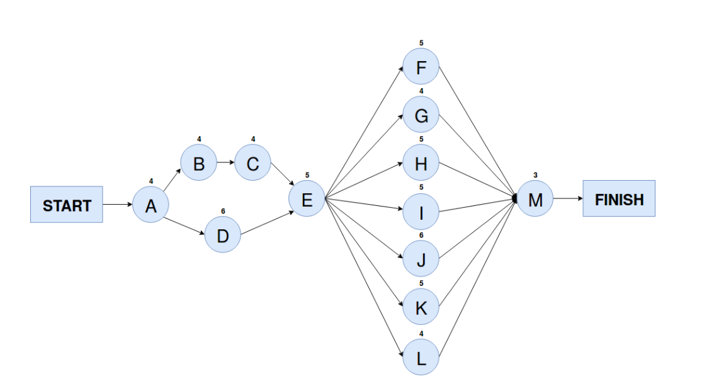

# *PROJECT ASSESSMENT*

Proyek ini bertujuan untuk membuat sistem yang mempermudah pekerjaan pegawai dalam menghitung tunjangan kinerja. Sistem dapat dikatakan mempermudah peerjaan karena dengan adanya sistem SITUKIN pekerjaan yang dilakukan berkurang sehingga pekerjaan lebih cepat selesai dan hasil perhitungan lebih teliti karena peluang *human error* juga berkurang. Untuk mencapai tujuan tersebut, proyek yang dikerjakan menghasilkan sistem yang memiliki fungsi:

* Rekap absen (Mengubah status absen pegawai)
* Pemantauan tugas pegawai oleh supervisi (CRUD tugas pegawai dan *approve* tugas)
* Pemantauan tugas pegawai oleh pegawai (melihat tugas dan meminta *approval* tugas)
* Pemberian nilai SKP oleh pimpinan
* Perhitungan tunjangan kinerja

Proyek ini dapat dikatakan berhasil karena telah memenuhi semua *requirement* dan selesai pada waktu yang direncanakan. Kekurangan dalam proyek ini adalah adanya perubahan jadwal pada pertengahan untuk menyesuaikan jadwal masing-masing anggota kelompok (estimasi waktu kurang tepat sehingga perlu dirubah). Namun pada sisi baiknya, proyek yang dikerjakan sesuai dengan *requirment* dan desain yang sudah ditentukan diawal tanpa ada perubahan yang signifikan sehingga semua *requirment* terpenuhi untuk mencapai tujuan proyek, selain itu koordinasi antar anggota tim cukup baik sehingga kesalahan jarang terjadi. Untuk lebih lanjut rating dan faktor kesuksesan/tidak kesuksesan yaitu:

|  |  |  |  |  |
| --- | --- | --- | --- | --- |
| **Dimensi** | **Area** | **Faktor kesuksesan** | **Faktor ketidaksuksesan** | **Rating *)**  **(Sangat Puas/Puas/Biasa/Tidak Puas/Sangat Tidak Puas)** |
| Project preparation | Estimasi waktu, budget, dan alokasi tim | Peluang resiko yang kemungkinan terjadi dipikirkan sebanyak-banyaknya | Adanya hal yang diluar dugaan dan tak bisa dihindari sehingga estimasi tidak sesuai | Puas |
| Project implementation | Schedule | Komitnen anggota kelompok untuk bekerja sesuai jadwal | Terjadi suatu hal yang tidak dapat ditunda dan mempengaruhi jadwal pekerjaan (contoh: tugas kuliah) | Puas |
| Pembagian kerja tim | Project manajer mengenal baik kemampuan masing-masing anggota kelompoknya | Keahlian individu belum jelas sehingga terjadi kesulitan dalam menempatkankan individu tersebut | Sangat Puas |
| Performa tim | Kepakaran tim | Anggota sudah berpengalaman dalam bidang yang ditempatkan dan mau belajar apabila ada ha baru. | Anggota yang belum mahir/baru dalam bidang yang ia kerjakan sehingga proses penyelesaian butuh waktu yang lebih lama | Sangat Puas |
| Kemampuan tim | Pembagian kerja tim pas dan kemauan/motivasi individu dalam mengerjakan tugasnya tinggi | Pembagian kerja kurang tepat dan ketidakmauan individu untuk belajar. | Sangat Puas |
| *Team management* | Project manager dan setiap anggota saling mengingatkan satu sama lain dalam mengerjakan tugasnya. | Ketidak pedulian anggota tim terhadap sesama anggota dan tugasnya semdiri | Sangat Puas |
| Support | Akses informasi | Informasi tersedia di internet dan *stakeholder* terbuka dalam menyebarkan informasi yang dibutuhkan | Keterbatasan informasi yang dapat diberikan *stakeholder* karena mungkin saja informasi bersifat privasi | Puas |

*) Pilih salah satu

# *LESSON LEARN REPORT*

Dari projek ini, terdapat beberapa *lesson* (pelajaran) beberapa rekomendasi untuk solusi di masa yang akan datang, di antaranya:

1. *Lesson*: Terjadinya bentrok antara pengerjaan projek dengan kegiatan lain menyebabkan perubahan jadwal, naum dengan adanya masalah ini kita dapat lebih pandai dalam mengatur/membagi waktu

*Recommendation*: Estimasi lebih diperhatikan dan menghitung semua kemungkinan yang akan terjadi kedepannya.

1. *Lesson*: Rasa saling peduli dan respect sangat diperlukan dalam bekerjasama sehingga proyek dapat selesai dengan tepat waktu dan sesuai dengan requirment pada rencana awal.

*Recommendation*: Timbulkan perasaan saling peduli sesama anggota dimulai dari saling mengingatkan dan bertanya apakah ada kesulian yang dialaminya.

1. *Lesson*: Terkadang motivasi salah satu anggota menurun dalam mengerjakan projek hal ini sering terjadi, sebagai teman anggota kelompok harus memberikan semnagat dan saling mengingatkan

*Recommendation*: Selain memberi semangat san saling mengingatkan kita dapat mengajak anggota tersebut kerja bersama sehingga motivasinya kembali meningkat.

# *TRANSITION PLAN*

**A.1. Transition Strategy**

Pertama kami akan menjelaskan potensi IT untuk masa yang akan datang, bahwa di masa yang akan datang IT akan menjadi sangat dibutuhkan dan dipakai setiap orang. Kami akan menjelaskan keuntungan memakai IT dalam proses bisnis suatu perusahaan. Ketika presentasi, kami akan membawa prototipe sistem yang akan dibuat untuk membantu perusahaan. Ini dilakukan agar perusahaan mempunyai gambaran yang baik terhadap sistemnya. setelah itu kami juga akan membandingkan proses bisnis suatu perusahaan ketika memakai sistem yang kami buat dengan tidak memakai sistem. Ini dilakukan agar perusahaan bisa mengambil keputusan apakah sistem ini dibutuhkan atau tidak di perusahaan mereka.

**A.1.1 Transition Objectives**

* data-data lebih teratur dan tercatat baik.
* mempermudah *expert* untuk mengambil keputusan dengan *summary.*
* data sulit untuk dimanipulasi.
* kemudahan dalam melakukan salah satu proses bisnis perusahaan
* memperkecil peluang melakukan KKN.

**A.1.2 Transition Process Strategy**

* mengambil semua data yang diperlukan dan mem-*backup-* nya.
* memahami suatu proses bisnis dan yang terhubung dengan proses bisnis tersebut
* memilih *environtment*yang sesuai dengan kebutuhan sistem
* membatasi ruang lingkup dengan persetujuan perusahaan (negosisasi) agar tidak terlalu melebar dan menyebabkan pengembangan terganggu.
* mulai mengembangkan sistem dengan metode *prototyping* agar terlihat perkembangannya oleh perusahaan.

**A.2. Preparing for Transition**

Ada beberapa hal yang harus di dipersiapkan dalam proses transisi sistem informasi manajemen tunjangan kinerja untuk PNS. Baik dari segi Hardware, software maupun site. Hal tersebut sangat penting karena akan mempengaruhi efektivitas dari sistem yang akan digunakan.